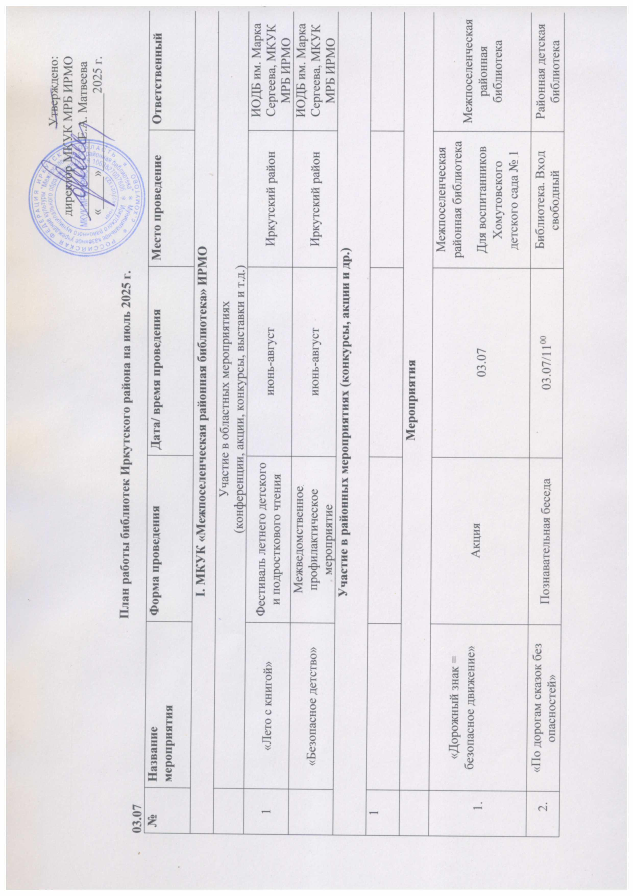

3. | «Семейное счастье под покровом Петра и Февронии» | Информационная выставка | 08.07 |  |  | Межпоселенческая районная библиотека  Для пользователей библиотеки | Межпоселенческая районная библиотека
4. | «Семья – вот истинное счастье!» | Развлекательное мероприятие | 08.07 |  |  | Межпоселенческая районная библиотека  Для воспитанников Хомутовского детского сада № 1 | Межпоселенческая районная библиотека
5. | «Пётр и Феврония: Любовь сильнее смерти» | Православный час | 08.07 |  |  | Межпоселенческая районная библиотека  Для пользователей библиотеки | Межпоселенческая районная библиотека
6. | «Ромашковый день в День семьи, любви и верности» | Беседа, МК по изготовлению ромашки | 08.07/14⁰⁰ |  |  | Библиотека. Вход свободный | Районная детская библиотека
7. | «Шоколадный день в библиотеке» | Познавательно – шоколадное ассорти | 11.07 |  |  | Межпоселенческая районная библиотека  Для детей летнего лагеря «Тюбик» | Межпоселенческая районная библиотека
8. | «Жила-была сказка» | Литературное путешествие к единому дню фольклора | 17.07 |  |  | Межпоселенческая районная библиотека  Для воспитанников Хомутовского детского сада № 1 | Межпоселенческая районная библиотека
9. | «Старинный шёлк былин и россыпь поговорок» | Выставка-игра к единому дню фольклора | 17.07/10⁰⁰ |  |  | Библиотека. Вход свободный | Районная детская библиотека
10. | «Литературная судьба Ивана Комлева» | Творческая встреча к 85-летию писателя | 29.07 |  |  | Межпоселенческая районная библиотека  Для пользователей библиотеки | Межпоселенческая районная библиотека
11. | «Протяни ладошку другу» | Творческая мастерская МК по изготовлению объёмной аппликации к Международному дню дружбы | 30.07/14⁰⁰ |  |  | Библиотека. Вход свободный | Районная детская библиотека
 | Методическая работа
1 | Индивидуальные консультации |  | в теч месяца |  |  | по запросу | Межпоселенческая районная библиотека
 | Взаимодействие с областными учреждениями культуры и искусства (реализация программ, участие в конкурсах, проектах)
1 | #БП  #Знания для жизни | Консультации | В теч. месяца |  |  | Межпоселенческая районная библиотека | Межпоселенческая районная библиотека
Работа с кадрами
(областные курсы повышения квалификации, районные курсы повышения квалификации, совещания, конференции, творческие лаборатории и др.)
1
II. Библиотеки МО Иркутского района
№ | Название  мероприятия | Форма проведения | Дата | Время | Возраст | Место проведения | Ответственный  (наименование библиотеки)
 | «Путешествие по стране Правознайка» | Час правовой культуры | 01.07 | 16⁰⁰ | 6+ | Библиотека | Библиотека д. Сайгуты
 | «Читаем о Маленьком принце» | Громкие чтения произведений Антуана де Сент-Экзюпери | 01.07 | 11⁰⁰ | 6+ | Библиотека Открытая площадка ДК | Библиотека с. Малое Голоустное
 | «Внимание! Каникулы!» | Акция | 03.07 | 11⁰⁰ | 8+ | Библиотека | Библиотека д. Ширяева
 | «Каникулы с книгой» | Беседа, обзор | 03.07 | 14⁰⁰ | 7+ | Библиотека | Библиотека д. Ревякина
 | «У бабушки в деревне» | Библиокафе | 04.07 | 14⁰⁰ | 6+ | улица | Библиотека д. Лыловщина
 | «Счастье быть вместе» | Акция | 05.07 | 12⁰⁰ | 0+ | Библиотека | Библиотека с. Горохово
 | «Я и пластиковый Мир» | Урок экологической безопасности | 05.07 | 14⁰⁰ | 6+ | улица | Библиотека д. Лыловщина
 | «Раз ромашка, два ромашка!» | Фотоколлаж | 06.07 | 11⁰⁰ | 7+ | Библиотека | Библиотека д. Ширяева
 | «БезФормата» | Летняя библиотека | 06.07 | 12⁰⁰ | Семья | Библиотека | Библиотека д. Ширяева
 | «Милой маме» | Книжная выставка-признание | 08.07 | 12⁰⁰ | 18+ | Библиотека | Библиотека д. Лыловщина
 | «Славная семейная русская трапеза» | Фольклорные посиделки | 08.07 | 16⁰⁰ | все категории | Библиотека | Библиотека д. Сайгуты
 | «Ромашковая Русь» | Конкурсно-игровая программа на природе | 08.07 | 17⁰⁰ | Дети, юношество, взрослые | Библиотека  ДК в д. Талька | Библиотека с. Хомутово
 | «Ромашка на счастье»  «Семья на страницах произведений». | Выставка детских рисунков, выставка книг, журналов семейного воспитания к Дню семьи, любви и  верности | 08.07 | 13.00  14.00 | 6+  16+ | СОШ  Сельская библиотека  п. Горячий Ключ. | Библиотека п. Горячий Ключ
 | «Петр и Феврония – любви и веры образец» | Видео обзор ко дню семьи, любви и верности | 08.07 |  | Взрослые | Социальные сети | Библиотека с. Урик
 | «Безопасное детство» | Областная акция | 10.07 | 10⁰⁰ | Дети, юношество | Библиотека | Библиотека с. Оек
 | «Читаем о детях Великой Отечественной войны» | Читаем вслух «Дорогие мои мальчики»  120 лет со дня рождения советского детского  июля писателя Льва Абрамовича КАССИЛЯ (1905-1970) | 10.07 | 11⁰⁰ | 6+ | Библиотека Открытая площадка ДК | Библиотека с. Малое Голоустное
 | «Писатель страны детства» | Тематическая выставка к 120 - летию со дня рождения  Л. А. Кассиля | 10.07 - 24.07 |  | Дети  до 14 лет | Библиотека | Библиотека с. Урик
 | «В его книгах память о войне» | Книжная выставка посвященная  к 100-летию со дня рождения писателя А. А. Ананьева | 15.07 | 13⁰0 | 16+ | СОШ  Сельская библиотека  п. Горячий Ключ | Библиотека п. Горячий Ключ
 | «Ключики-замочки» | Громкое чтение Горбунов А.К. | 15.07 | 16⁰⁰ | Все категории | Клуб д. Сайгуты | Библиотека д. Сайгуты
 | «Нам дороги ваши седины» | Поздравление на дому  с 80 - летием Ковина В.Г. | 16.07 | 11⁰⁰ | 18+ | На дому | Совет ветеранов Библиотека
 | «Книги – юбиляры» | Обзор литературы в рамках Года защитника Отечества» | 16.07 |  | Все категории пользователей | Социальные сети | Библиотека с. Урик
 | «Книги любим мы читать и героев узнавать» | Литературная игра-викторина | 18.07 | 16⁰⁰ | 7 - 14 | Библиотека | Библиотека с. Горохово
 | «Дядя Стёпа – милиционер» | Книга –портрет 90 лет на книжной полке | 18.07 | 14⁰⁰ | 7+ | Библиотека | Библиотека д. Коты
 | «Твои безопасные каникулы» | Информационно-познавательный час | 22.07 | 13⁰⁰ | 6+ | СОШ  Сельская библиотека  п. Горячий Ключ | Библиотека п. Горячий Ключ
 | «Книга! Спорт! Игра! Ура!» | Библиостадион | 22.07 | 16⁰⁰ | все категории | Библиотека | Библиотека д. Сайгуты
 | 45 лет назад в Москве прошли XXII Олимпийские игры | Информ-досье | 23.07 | 14-00 | 7+ + | Библиотека | Библиотека д. Коты
 | «Летний пляж» + кляксографии «Лето» («33 идеи») | Игровая программа, мастер-класс | 23.07 | 11.00 | Дети | Библиотека | Библиотека с. Хомутово
 | «Поэт. Писатель. Музыкант» | Литературный конкурс | 23.07 – 23.09 |  | Дети, юношество, взрослые | Библиотека | Библиотека с. Оек
 | «Лапы, уши и хвосты, или Любимые книги про животных» (экологическое направление) | Занимательная беседа с экскурсией для школьников из д. Талька | 24.07 | 11.00 | Дети | Библиотека  ДК в д. Талька | Библиотека с. Хомутово
 | «Дружим с финансами» | Финансовый квест | 25.07 | 11.00 | Взрослые | Библиотека | Библиотека с. Хомутово
 | «Травкина премудрость» | Час полезной информации | 29.07 | 16⁰⁰ | 35+ | Библиотека | Библиотека д. Сайгуты
 | «В каждом из нас есть магия» | Литературная игра по творчеству британской писательницы Д. Роулинг к 60-летию со дня рождения английской писательницы Д.К. Роулинг | 29.07 | 13⁰⁰ | 12+ | СОШ  Сельская библиотека  п. Горячий Ключ | Библиотека п. Горячий Ключ
 | «Нам дороги ваши седины» | Поздравление на дому  с 70 - летием Лунёву Н.С. | 31.07 | 11⁰⁰ | 18+ | На дому | Совет ветеранов Библиотека
 | «Тренируем мозг» | Настольные игры | каждый четверг  24,31 | 14.00 | Взрослые | Библиотека | Библиотека с. Хомутово
 | «Чтобы компьютер был другом - осваиваем азы компьютерной грамотности» | Занятия | каждый четверг  24,31 | 14.00 | Взрослые | Библиотека | Библиотека с. Хомутово
 | «Игротека в библиотеке» | Игра в настольные игры | ежедневно | 12.00 – 17:00 | Дети, юношество | Библиотека | Библиотека с. Хомутово
 | Клуб «Хозяюшка» | Работа с бумагой, тканью |  | 15⁰⁰ | 10 – 12  лет | Библиотека | Библиотека д. Коты

